2015年全国统一高考物理试卷（新课标Ⅰ）
一、选择题（本题共8小题，每小题6分，在每小题给出的四个选项中，第1-5题只有一项符合题目要求。第6-8题有多项符合题目要求。全部选对的得6分，选对但不全的得3分，有选错的得0分）
1．（6分）两相邻匀强磁场区域的磁感应强度大小不同、方向平行。一速度方向与磁感应强度方向垂直的带电粒子（不计重力），从较强磁场区域进入到较弱磁场区域后粒子的（ ）
A．轨道半径增大，角速度增大 B．轨道半径增大，角速度减小
C．轨道半径减小，速度增大 D．轨道半径减小，速度不变
2．（6分）如图，直线a、b和c、d是处于匀强电场中的两组平行线，M、N、P、Q是它们的交点，四点处的电势分别为φ_{M}，φ_{N}，φ_{P}，φ_{Q}，一电子由M点分别到N点和P点的过程中，电场力所做的负功相等，则（ ）
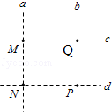
A．直线a位于某一等势面内，φ_{M}＞φ_{Q}
B．直线c位于某一等势面内，φ_{M}＞φ_{N}
C．若电子由M点运动到Q点，电场力做正功
D．若电子由P点运动到Q点，电场力做负功
3．（6分）一理想变压器的原，副线圈的匝数比为3：1，在原、副线圈的回路中分别接有阻值相同的电阻，原线圈一侧接在电压为220V的正弦交流电源上，如图所示，设副线圈回路中电阻两端的电压为U，原、副线圈回路中电阻消耗的功率的比值为k，则（ ）
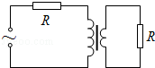
A．U=66V，k= B．U=22V，k= C．U=66V，k= D．U=22V，k=
4．（6分）如图，一半径为R，粗糙程度处处相同的半圆形轨道竖直固定放置，直径POQ水平，一质量为m的质点自P点上方高度R处由静止开始下落，恰好从P点进入轨道，质点滑到轨道最低点N时，对轨道的压力为4mg，g为重力加速度的大小，用W表示质点从P点运动到N点的过程中克服摩擦力所做的功，则（ ）
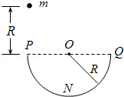
A．W=mgR，质点恰好可以到达Q点
B．W＞mgR，质点不能到达Q点
C．W=mgR，质点到达Q点后，继续上升一段距离
D．W＜mgR，质点到达Q点后，继续上升一段距离
5．（6分）一带有乒乓球发射机的乒乓球台如图所示，水平台面的长和宽分别为L₁和L₂，中间球网高度为h，发射机安装于台面左侧边缘的中点，能以不同速率向右侧不同方向水平发射乒乓球，发射点距台面高度为3h，不计空气的作用，重力加速度大小为g，若乒乓球的发射率v在某范围内，通过选择合适的方向，就能使乒乓球落到球网右侧台面上，到v的最大取值范围是（ ）
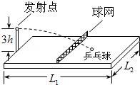
A．＜v＜L₁
B．＜v＜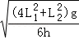
C．＜v＜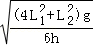
D．＜v＜
6．（6分）1824年，法国科学家阿拉果完成了著名的“圆盘实验”。实验中将一铜圆盘水平放置，在其中心正上方用柔软细线悬挂一枚可以自由旋转的磁针，如图所示。实验中发现，当圆盘在磁针的磁场中绕过圆盘中心的竖直轴旋转时，磁针也随着一起转动起来，但略有滞后。下列说法正确的是（ ）
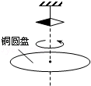
A．圆盘上产生了感应电动势
B．圆盘内的涡电流产生的磁场导致磁针转动
C．在圆盘转动的过程中，磁针的磁场穿过整个圆盘的磁通量发生了变化
D．圆盘中的自由电子随圆盘一起运动形成电流，此电流产生的磁场导致磁针转动
7．（6分）如图（a），一物块在t=0时刻滑上一固定斜面，其运动的v﹣t图线如图（b）所示，若重力加速度及图中的v₀，v₁，t₁均为已知量，则可求出（ ）
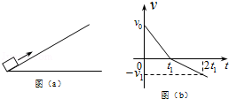
A．斜面的倾角
B．物块的质量
C．物块与斜面间的动摩擦因数
D．物块沿斜面向上滑行的最大高度
8．（6分）我国发射的“嫦娥三号”登月探测器靠近月球后，先在月球表面附近的近似轨道上绕月运行，然后经过一系列过程，在离月面4m高处做一次悬停（可认为是相对于月球静止），最后关闭发动机，探测器自由下落，已知探测器的质量约为1.3×10³kg，地球质量约为月球的81倍，地球半径约为月球的3.7倍，地球表面的重力加速度大小约为9.8m/s²，则此探测器（ ）
A．在着陆前的瞬间，速度大小约为8.9m/s
B．悬停时受到的反冲击作用力约为2×10³N
C．从离开近月圆轨道到着陆这段时间内，机械能守恒
D．在近月圆轨道上运行的线速度小于人造卫星在近地圆轨道上运行的线速度
二、非选择题：包括必考题和选考题两部分，第9-12题为必考题，每个考生都必须作答，第13题-18题为选考题，考生根据要求作答（一）必考题
9．（6分）某物理小组的同学设计了一个粗测玩具小车通过凹形桥最低点时的速度的实验，所用器材有：玩具小车，压力式托盘秤，凹形桥模拟器（圆弧部分的半径为R=0.20m）
完成下列填空：
（1）将凹形桥模拟器静置于托盘秤上，如图（a）所示，托盘秤的示数为1.00kg
（2）将玩具小车静置于凹形桥模拟器最低点时，托盘秤的示数如图（b）所示，该示数为 kg．
（3）将小车从凹形桥模拟器某一位置释放，小车经过最低点后滑向另一侧，此过程中托盘秤的最大示数为m，
多次从同一位置释放小车，记录各次的m值如表所示：
序号 | 1 | 2 | 3 | 4 | 5
m（kg） | 1.80 | 1.75 | 1.85 | 1.75 | 1.90
（4）根据以上数据，可求出小车经过凹形桥最低点时对桥的压力为 N，小车通过最低点时的速度大小为 m/s（重力加速度大小取9.8m/s²，计算结果保留2位有效数字）
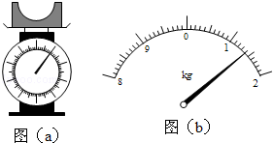
10．（9分）图（a）为某同学改装和校准毫安表的电路图，其中虚线框内是毫安表的改装电路。
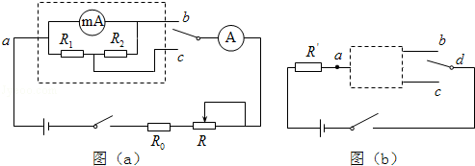
（1）已知毫安表表头的内阻为100Ω，满偏电流为1mA；R₁和R₂为阻值固定的电阻。若使用a和b两个接线柱，电表量程为3mA；若使用a和c两个接线柱，电表量程为10mA．由题给条件和数据，可以求出R₁= Ω，R₂= Ω。
（2）现用一量程为3mA、内阻为150Ω的标准电流表A对改装电表的3mA档进行校准，校准时需选取的刻度为0.5、1.0、1.5、2.0、2.5、3.0mA．电池的电动势为1.5V，内阻忽略不计；定值电阻R₀有两种规格，阻值分别为300Ω和1000Ω；滑动变阻器R有两种规格，最大阻值分别为750Ω和3000Ω．则R₀应选用阻值为 Ω的电阻，R应选用最大阻值为 Ω的滑动变阻器。
（3）若电阻R₁和R₂中有一个因损坏而阻值变为无穷大，利用图（b）的电路可以判断出损坏的电阻。图（b）中的R′为保护电阻，虚线框内未画出的电路即为图（a）虚线框的电路。则图中的d点应和接线柱 （填“b”或“c”）相连。判断依据是 。
11．（12分）如图，一长为10cm的金属棒ab用两个完全相同的弹簧水平地悬挂在匀强磁场中，磁场的磁感应强度大小为0.1T，方向垂直于纸面向里，弹簧上端固定，下端与金属棒绝缘，金属棒通过开关与一电动势为12V的电池相连，电路总电阻为2Ω，已知开关断开时两弹簧的伸长量均为0.5cm，闭合开关，系统重新平衡后，两弹簧的伸长量与开关断开时相比均改变了0.3cm，重力加速度大小取10m/s²，判断开关闭合后金属棒所受安培力的方向，并求出金属棒的质量。
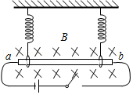
12．（20分）一长木板置于粗糙水平地面上，木板左端放置一小物块；在木板右方有一墙壁，木板右端与墙壁的距离为4.5m，如图（a）所示。t=0时刻开始，小物块与木板一起以共同速度向右运动，直至t=1s时木板与墙壁碰撞（碰撞时间极短）。碰撞前后木板速度大小不变，方向相反；运动过程中小物块始终未离开木板。已知碰撞后1s时间内小物块的v﹣t图线如图（b）所示。木板的质量是小物块质量的15倍，重力加速度大小g取10m/s²．求
（1）木板与地面间的动摩擦因数μ₁及小物块与木板间的动摩擦因数μ₂；
（2）木板的最小长度；
（3）木板右端离墙壁的最终距离。
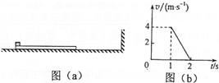

三、选考题：从下面的3道物理题中，任选一题作答。如果多做，则按第一题计分，物理-选修3-3
13．（5分）下列说法正确的是（ ）
A．将一块晶体敲碎后，得到的小颗粒是非晶体
B．固体可以分为晶体和非晶体两类，有些晶体在不同方向上有不同的光学性质
C．由同种元素构成的固体，可能会由于原子的排列方式不同而成为不同的晶体
D．在合适的条件下，某些晶体可以转变为非晶体，某些非晶体也可以转变为晶体
E．在熔化过程中，晶体要吸收热量，但温度保持不变，内能也保持不变
14．（10分）如图，一固定的竖直汽缸由一大一小两个同轴圆筒组成，两圆筒中各有一个活塞，已知大活塞的质量为m₁=2.50kg，横截面积为s₁=80.0cm²，小活塞的质量为m₂=1.50kg，横截面积为s₂=40.0cm²，两活塞用刚性轻杆连接，间距保持为l=40.0cm，汽缸外大气的压强为p=1.00×10⁵Pa，温度为T=303K，初始时大活塞与大圆筒底部相距，两活塞间封闭气体的温度为T₁=495K，现汽缸内气体温度缓慢下降，活塞缓慢下移，忽略两活塞与汽缸壁之间的摩擦，重力加速度大小g取10m/s²，求：
（1）在大活塞与大圆筒底部接触前的瞬间，缸内封闭气体的温度
（2）缸内封闭的气体与缸外大气达到热平衡时，缸内封闭气体的压强。
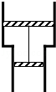

物理-选修3-4
15．在双缝干涉实验中，分别用红色和绿色的激光照射用同一双缝，在双缝后的屏幕上，红光的干涉条纹间距△x₁与绿光的干涉条纹间距△x₂相比，△x₁ △x₂（填“＞”“=”或“＜”），若实验中红光的波长为630nm，双缝与屏幕的距离为1.00m，测得地1条到第6条亮条纹中心间的距离为10.5mm，则双缝之间的距离为 mm。
16．甲、乙两列简谐横波在同一介质中分别沿x轴正向和负向传播，波速均为v=25cm/s，两列波在t=0时的波形曲线如图所示，求：
（1）t=0时，介质中偏离平衡位置位移为16cm的所有质点的x坐标；
（2）从t=0开始，介质中最早出现偏离平衡位置位移为﹣16cm的质点的时间。
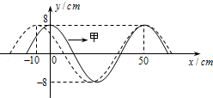

物理-选修3-5
17．在某次光电效应实验中，得到的遏制电压u₀与入射光的频率v的关系如图所示，若该直线的斜率为k、横截距为b，电子电荷量的绝对值为e，则普朗克常量可表示为 ，所用材料的逸出功可表示为 。
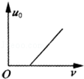
18．如图，在足够长的光滑水平面上，物体A、B、C位于同一直线上，A点位于B、C之间，A的质量为m，B、C的质量都为M，三者均处于静止状态，现使A以某一速度向右运动，求m和M之间应满足什么条件，才能使A只与B、C各发生一次碰撞。设物体间的碰撞都是弹性的。

